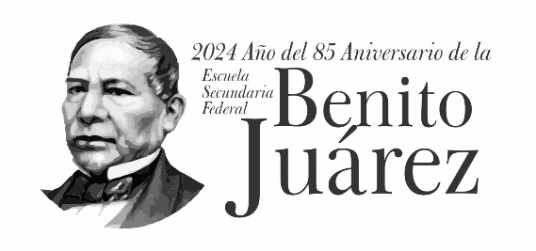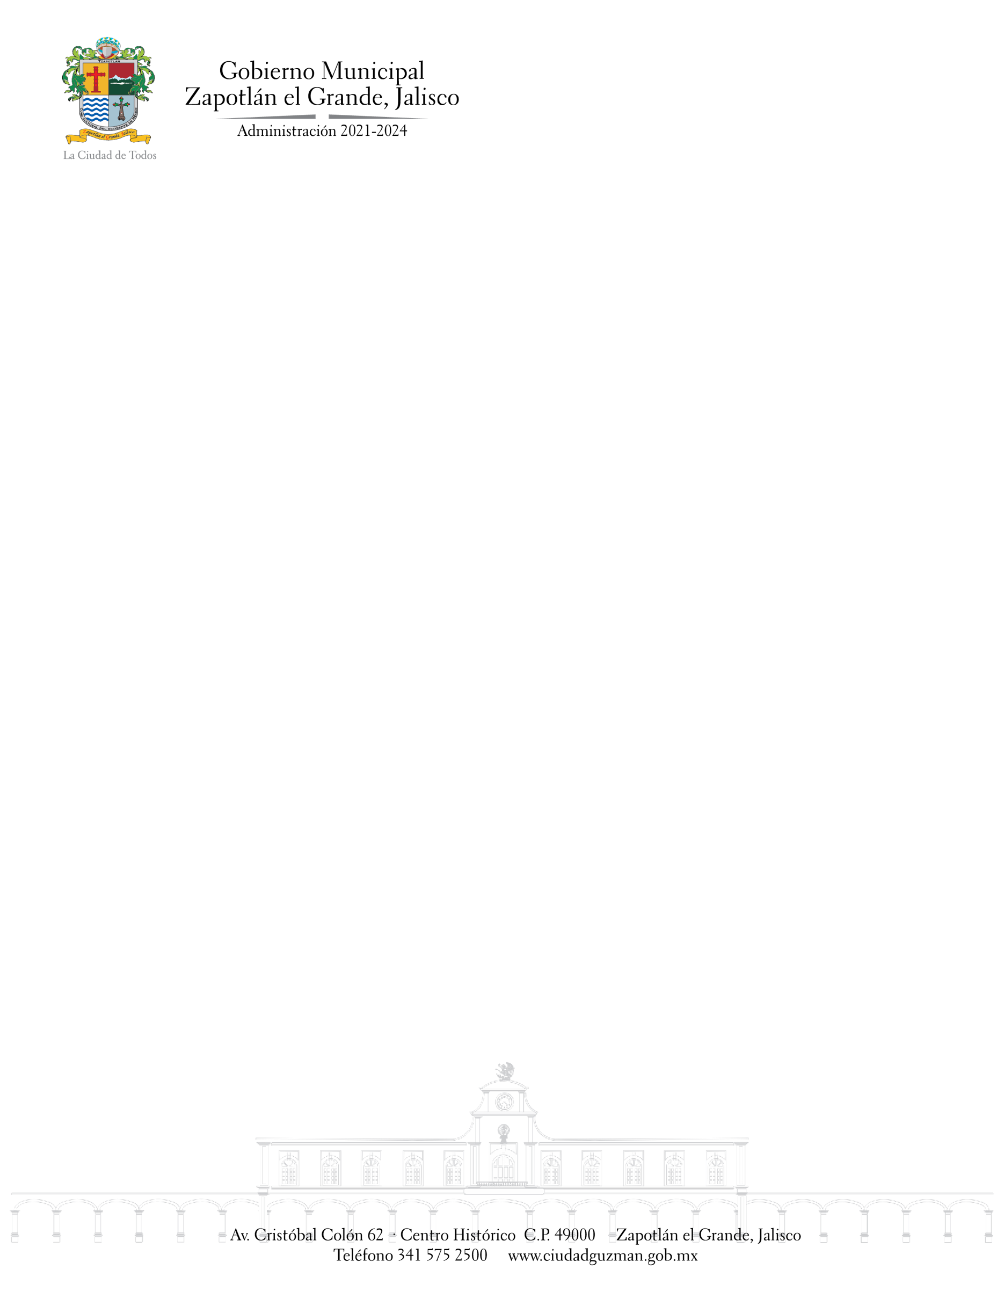

TEMAS A TRATAR DETALLADO

**SESIÓN ORDINARIA NÚMERO 10**

COMISIÓN EDILICIA DE DESARROLLO ECONÓMICO Y TURISMO

En esta sesión ordinaria número 10 de la Comisión Edilicia de Desarrollo Económico y Turismo, hace la toma de protesta del Regidor Edgar Joel Salvador Bautista como parte de esta comisión en virtud de la iniciativa de acuerdo que modifica la integración de las comisiones edilicias permanentes aprobada en punto número 7 de la Sesión Ordinaria de Ayuntamiento número 34 el día 06 seis de junio del 2023 dos mil veintitrés, y publicado el acuerdo en la Gaceta Municipal de Zapotlán el Grande con fecha 08 ocho de junio del 2023 dos mil veintitrés.